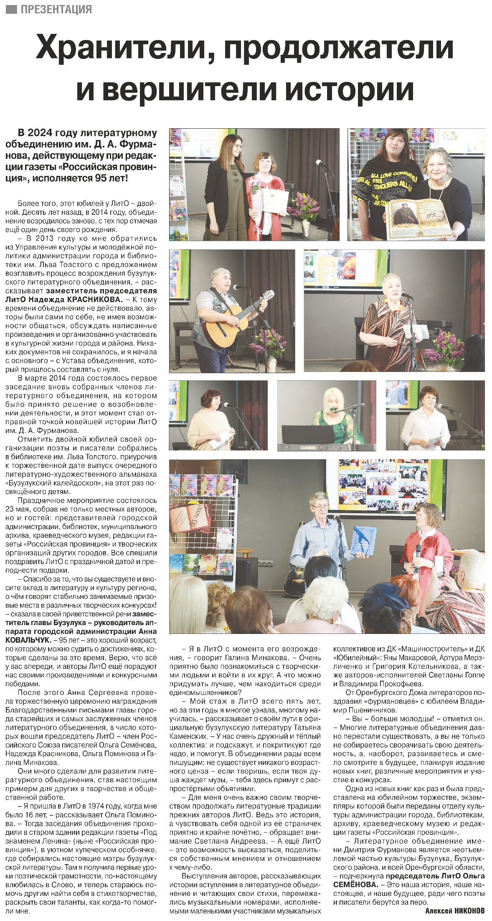

Никонов, Алексей. Хранители, продолжатели и вершители истории / А Никонов. — Текст: непосредственный // Российская провинция. — 2024. — 30 мая. — С. 11.